CARSI用户资源访问流程（EI）

- 使用非校园网IP地址，打开浏览器，输入https://www.engineeringvillage.com/，点击“Check Access”按键
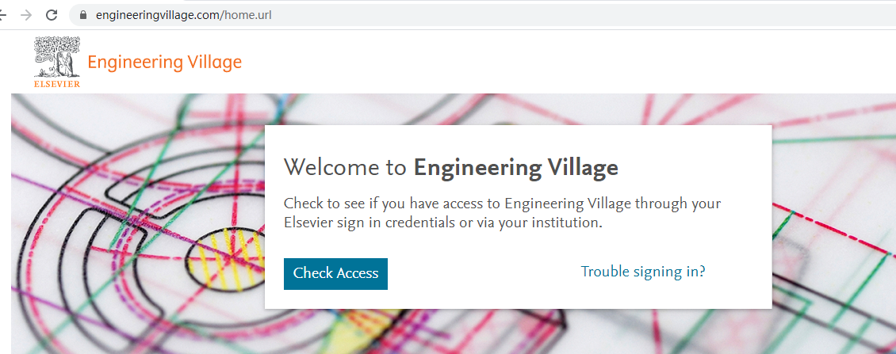
- 选择下面通过机构、组织登录
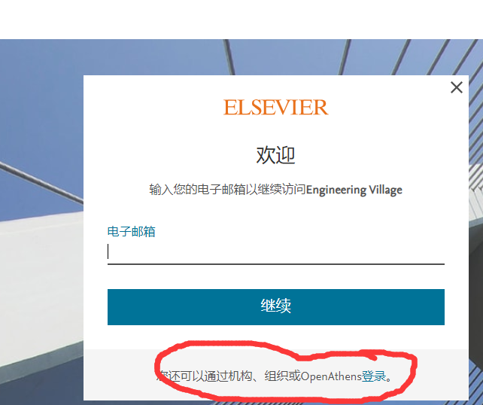
- 在机构名称中输入 Jianghan University
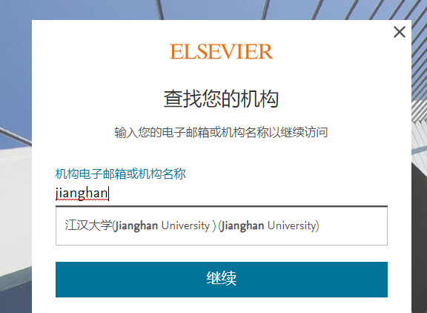
- 选择通过您的机构登录
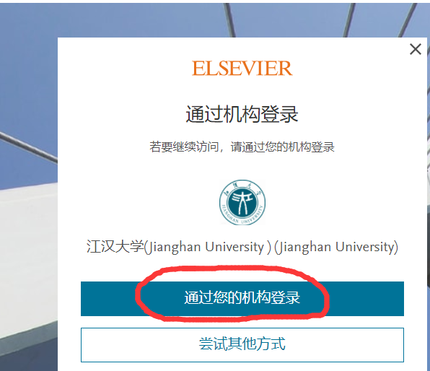
- 进入我校统一身份认证页面，输入账号密码
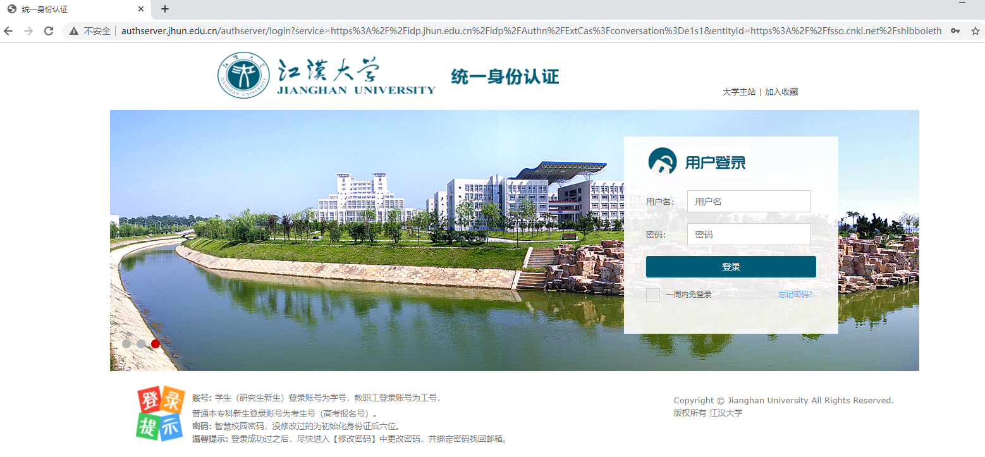
- 登录成功后，在下面页面中点击Accept
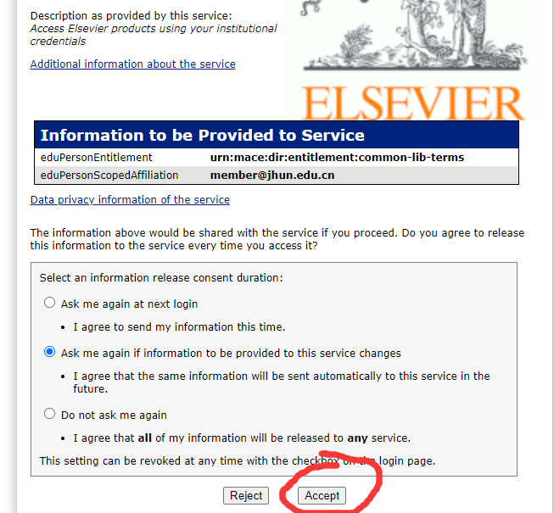
- 即可显示可访问的资源
